Name..................................................................... Klasse................ Datum........................................

KÖRPERTEILE – VOKABELNKONTROLLE
Schreibt die Körperteile deutsch im Singular und im Plural

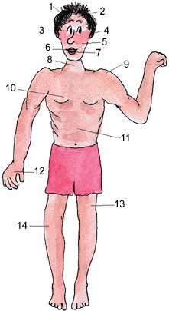 | 1 –  2 –  3 –  4 –  5 –  6 –  7 –  8 –  9 –  10 –  11 –  12 –  13 –  14 –  15 –

